1. Modul smluv - UX: matoucí význam zaškrtnutí při Odebrat komponenty (zaškrtnuto = zůstane)

Zadání:

V dialogu Odebrat komponenty u zveřejněné smlouvy je význam fajfky opačný vůči očekávání uživatele a vůči názvu akce.
Zaškrtnutá příloha zůstane ve smlouvě.
Nezaškrtnutá příloha se odebere.
Tlačítko se přitom jmenuje Odebrat komponenty.
Uživatel přirozeně zaškrtne přílohu, kterou chce odebrat, a akci potvrdí — ve skutečnosti ale odešle přílohy, které mají zůstat. To vede k chybám / nepochopení (souvisí s ESSL-22228).

Kroky k reprodukci
- Zveřejnit smlouvu s alespoň 2 komponentami.
- Registr smluv / detail → Více → Odebrat komponenty.
- Dialog předvybere všechny aktuální přílohy.
- Nechat zaškrtnutou přílohu, kterou chci odebrat, odškrtnout ostatní (nebo naopak dle intuice „vyberu co odeberu“).
- Kliknout Odebrat komponenty.

Očekávané chování
Význam výběru by měl být intuitivní vůči akci Odebrat:
- buď zaškrtnutí = odebrat (a tlačítko/validace tomu odpovídají),
- nebo jasný popisek / nápověda typu „Vyberte přílohy, které mají zůstat“.

Aktuální chování
Zaškrtnutí = příloha zůstane. Bez vysvětlení v UI je chování matoucí a vede k nesprávnému použití.

Návrh pro UX
Prosím o návrh srozumitelného chování/popisků dialogu (inverze výběru vs. vysvětlující text + validace „nezměnila se žádná příloha“).

Přílohy: 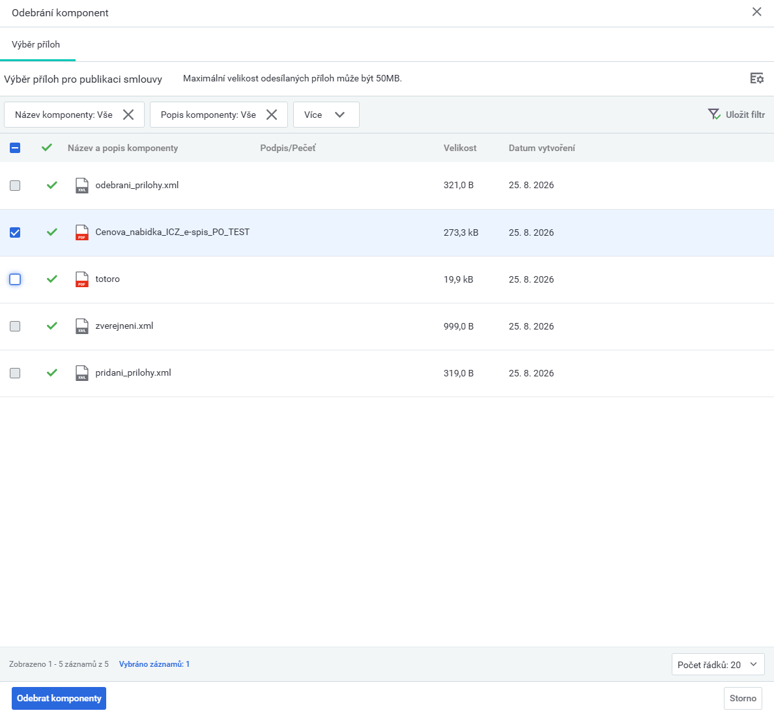

2. K odesílání emailových notifikací lze vybrat neaktivní emailový uzel

Zadání:
v konfiguraci emailových notifikací lze vybrat uzel, který je neaktivní

což je dle ESSL-19015 správně, ale bylo by fajn tam dát nějaké upozornění, že vybraný uzel není aktivní, protože jinak není šance na to přijít

Přílohy:

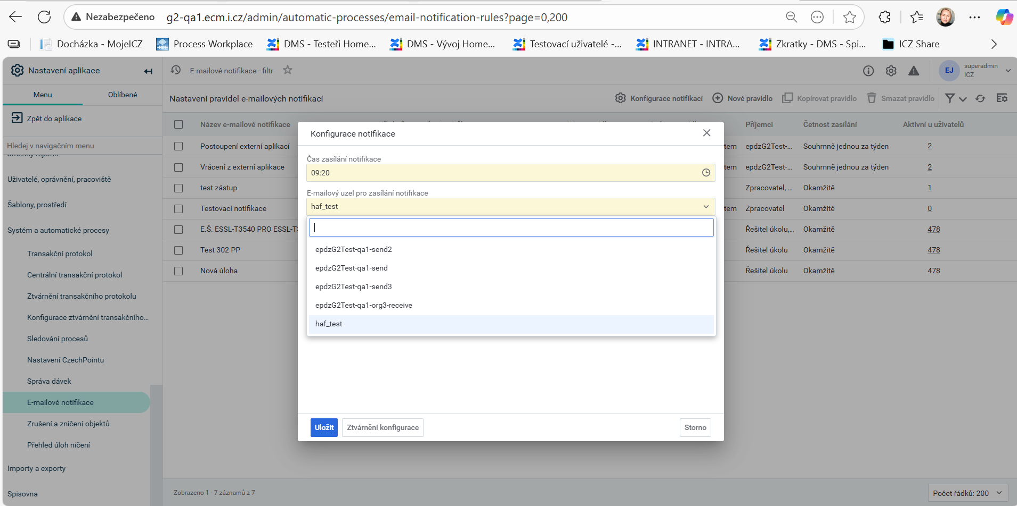

+ PDF “115119215_a98fa35f06524e5d91b45aee07a12223-230926-0936-82” – FS e-mailových notifikací pro kontext

Kontext issue ESSL-1905 – Nastavení EPDZ kanálu pro notifikace:

Zadání:
V nastavení aplikace - Systém a automatické procesy - E-mailové notifikace - konfigurace notifikací je hodnota "E-mailový uzel pro zasílání notifikace". Zde mám ale na výběr jen jednu hodnotu:
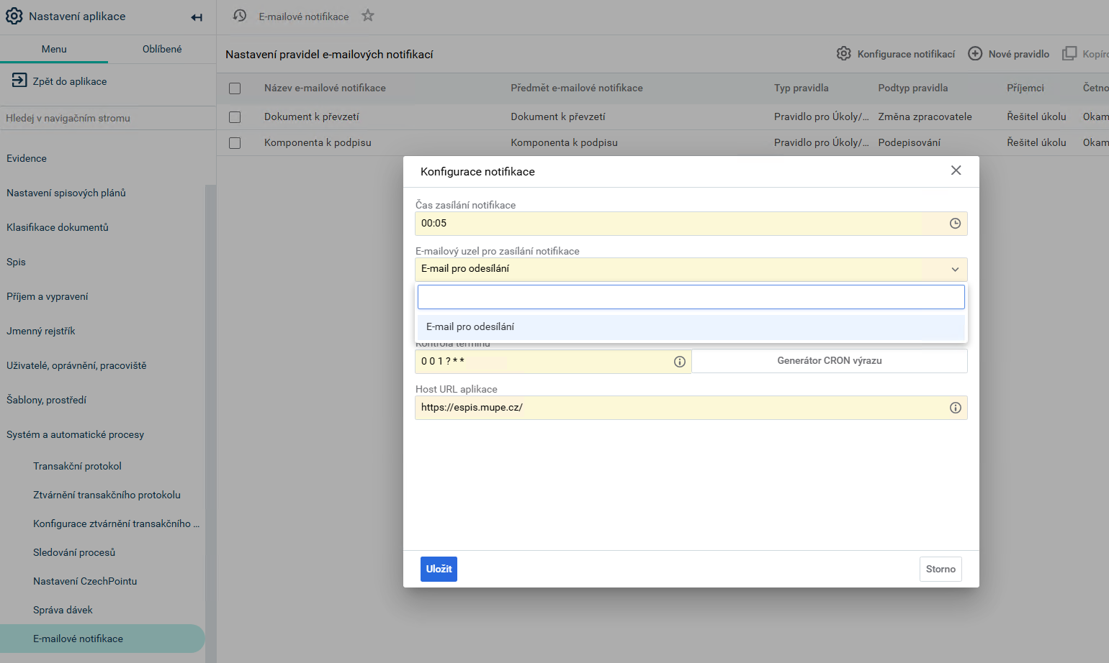
a to navíc takovou, která je nastavená jako neaktivní.
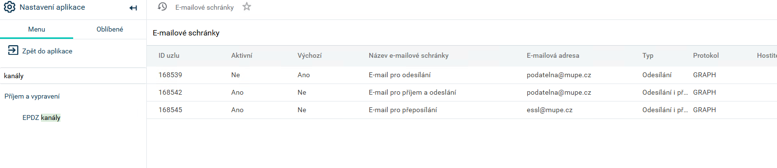
Tento konkrétní kanál zůstal jako výchozí, ale ani po změně se výběr nezměnil.
Našel jsem nastavení v klíči emailNotification.sendEmailNodeId, po jeho změně na správnou hodnotu (musím znát interní ID) se ale v nastavení zobrazuje prázdné pole:
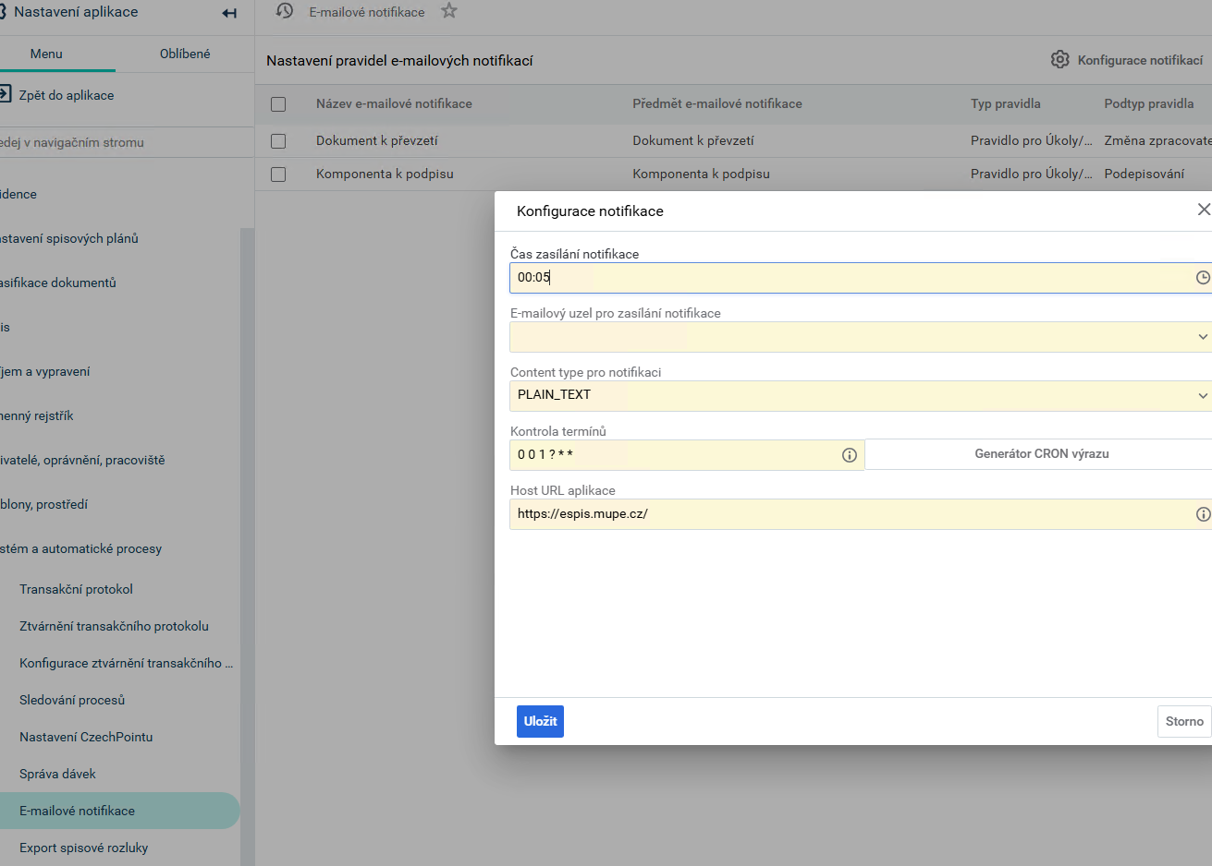
a vybrat můžu jen neaktivní "E-mail pro odeslání".
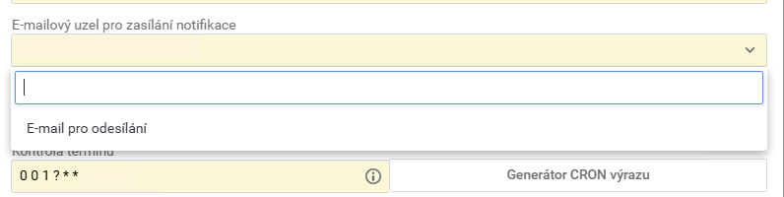
Možná se vyhledávají jen ty nody, které mají purpose = SEND a SEND_RECEIVE se ignorují?
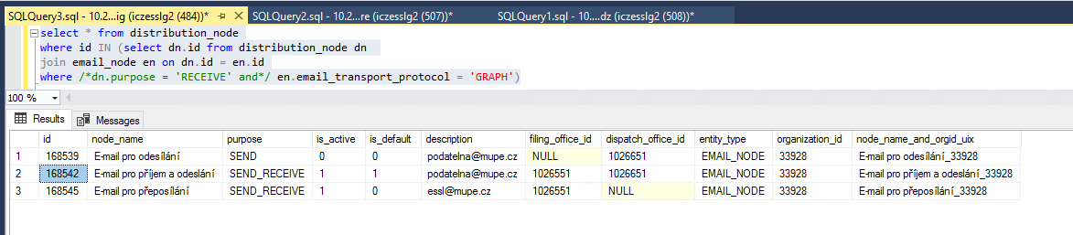

3. Fultextové vyhledávání provést na pokyn uživatele

Zadání:

Fultextové hledání nad záznamy provést až na pokyn uživatel.

Po zadání hledaného výrazu musí hledání iniciovat uživatel stiskem klávesy ENTER.

Platí pro položky:

- globální vyhledávání - v rámci filtru,
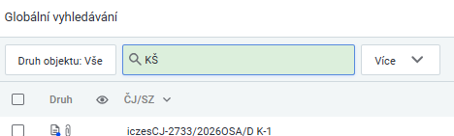

- vyhledávání nad tabulkou/přehledem v rámci filtru
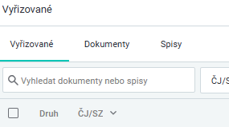

Úprava se netýká

- Našeptávačů - omezují seznam.
- Vyhledávání nad číselníky - např. VS

